111年度臺南市國中小校園空地經營自給農園推動計畫執行成果表
辦理學校 | 臺南市關廟區崇和國民小學
聯絡資料 | 聯絡人 | 林盟淦 | e-Mail | tino1470@tn.edu.tw
 | 聯絡電話 | 555104#22 | 地址 | 臺南市關廟區南雄南路568號
施作方式 | ■一般農耕 ■栽培箱 □魚菜共生 □水耕□其他： (請說明)
執行期程 | 111年 9 月 1 日 至111年 10 月 31 日
建置地點、支援人力及運用之資源 | 建置地點：崇和國小東面(車棚旁)、光電球場旁  種植作物：萵苣、鳳梨  種植面積： 約6 坪  支援人力：總務主任、約僱人員、學生  結合單位：榮譽會長
公開性  成果發表說明  (需公告於學校網頁、臉書或發佈新聞稿至少1則以上，並提供資訊連結) | 一.執行成果  崇和國小學童透過自己種植疏菜的體驗，來了解農作的辛苦與所需要的相關知識，並讓學童學會珍惜盤中飧並感恩大自然與家人的恩賜。  二.學校成果網頁連結  https://sites.google.com/apps.chees.tn.edu.tw/farm
執行成果  及效益  (包含辦理的活動內容或學習單及所種植農園食材採收後之運用等) | 一.執行成果  1.全校師生共同栽種「崇和幸福農園」、「崇和旺萊園」。  2.疏菜收成可讓學生帶回與家人分享。  3.全校師生一起鬆土、栽種、拔草、澆灌。  4.鳳梨由五年級學生栽種，為畢業挑戰項目之一。  二.效益  1.學生親自栽種了解其過程，並懂得植物生長所需的要素。  2.體認生命成長的過程與喜悅，進而珍惜自我生命，感恩家人養育。  3.讓學生體會農夫的辛苦，更珍惜盤中飧，不隨便浪費。
農場後續管理維護方式 | 一、高年級學生每天定時澆灌及拔草維護。  二、約僱人員及保全先生定時除草。
執行成果照片(至少10-12張)
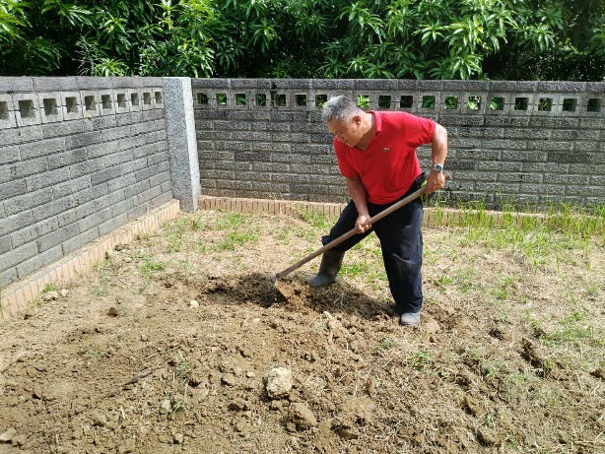 |  |  | 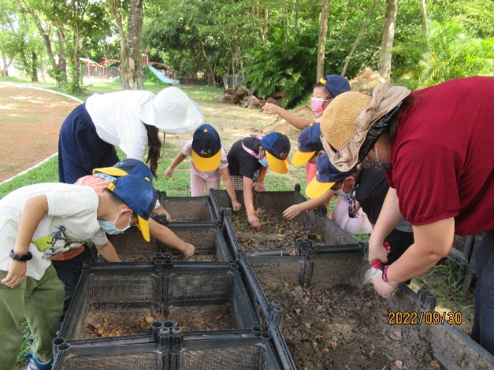
說明：整地 |  |  | 說明：幼兒園及低年級學生翻土整地
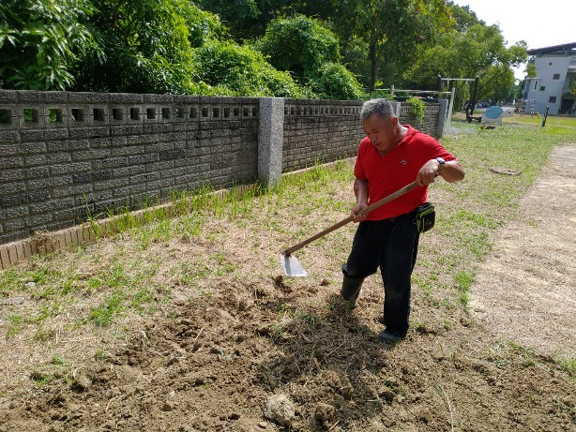 |  |  | 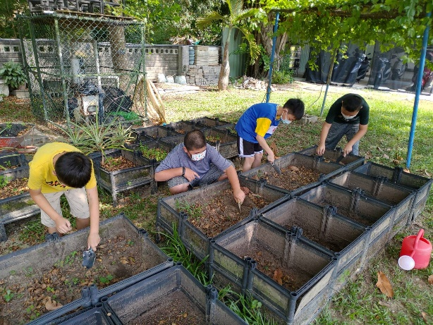
說明：整地 |  |  | 說明：學生翻土整地
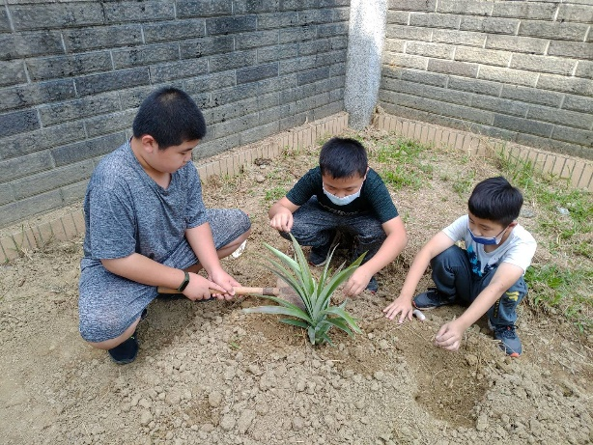 |  |  | 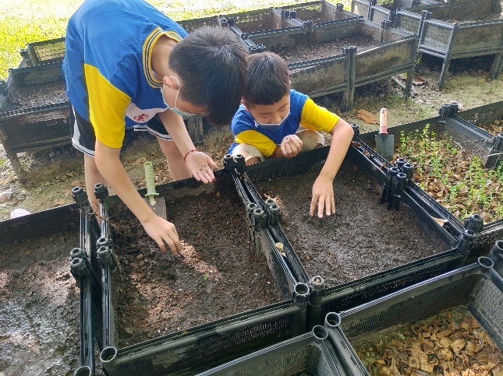
說明：學生栽種鳳梨 |  |  | 說明：學生動手栽種，將種子放入土中
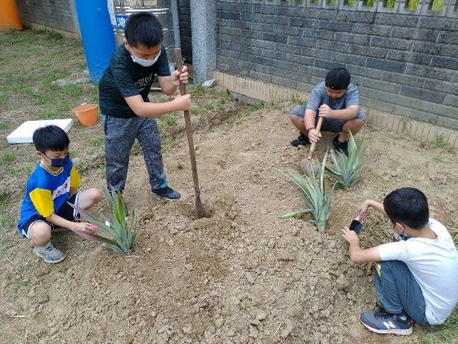 |  |  | 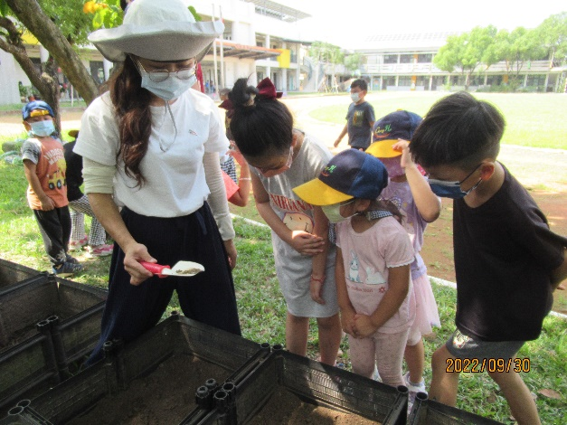
說明：學生栽種鳳梨 |  |  | 說明：老師教導學生栽種，將種子放入土中
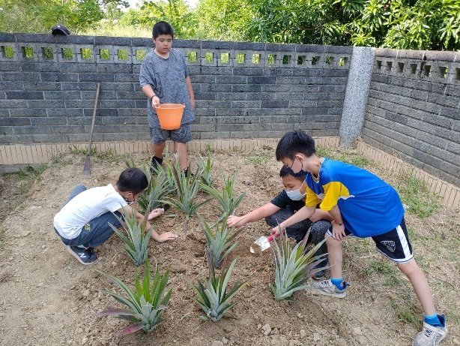 |  |  | 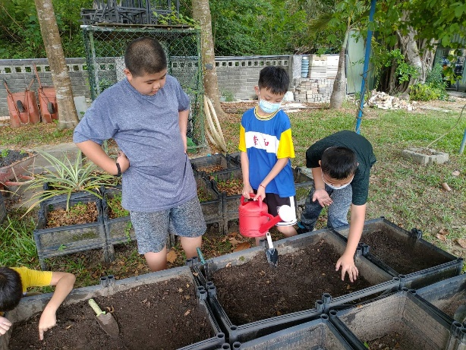
說明：學生栽種鳳梨 |  |  | 說明：學生平日照護
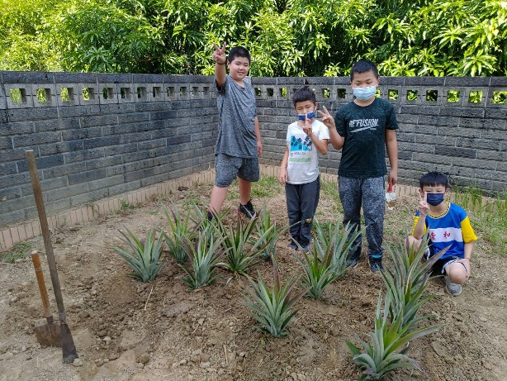 |  |  | 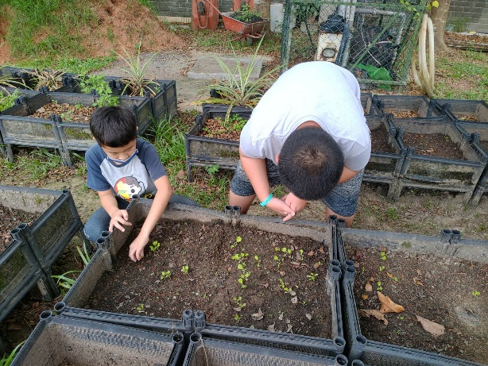
說明：完成栽種 |  |  | 說明：長出幼苗，學生平日照護
備註：
1.請檢附照片原始檔。
2.執行成果情形表格如不敷使用請自行調整繕打。
3.請一律核章後上傳至本局線上填報系統(編號：13845)
(https://survey.tn.edu.tw/modules/esurvey/index.php?op=sign_form&ofsn=138458)。
4.填報時間：111年11月16日~11月25日

承辦： 主任： 校長：

